出國報告（出國類別：考察）

英國產業文化資產活化再利用探索

服務機關：國立雲林科技大學
姓名職稱：楊凱成 助理教授
派赴國家：英國
報告日期：2008.10.24
出國時間：2008.09.03-2008.09.17

【摘要】
為推動產業文化資產再生事業計畫，強化文化性資產清查及保存工作，及鼓勵國（公）營產業部門辦理產業文化資產之活化再利用，文建會於「產業文化資產再利用人才進階培訓計畫」中規劃國外研習課程，希以實際案例觀摩，增強研習效果，同時導入國外經驗，開發國內產業文化資產活化與經營新方向。
由於產業文化資產的活化再利用，在英國已行之有年，故本次行程將以英國產業遺址之活化與經營為研習課題，藉由實際觀摩學習，以開展國內產業文化資產再利用工作者之文化視野，汲取他方經驗，以刺激創發、落實人力再造計畫。

【目次】

一、研習目標

二、英國研習行程表

三、英國產業文化遺址參訪紀錄

四、英國產業文化遺址座談會摘要

五、心得與建議
一、研習目標

國外對於產業文化資產的概念與運作行之有年，台灣則處於剛起步的階段，對於產業文化資產的活化模式大多不夠活絡。因此，在英國產業遺址再利用研習中，參訪許多英國產業文化資產經營有成之處，跟隨團員帶著台灣的問題意識，目標性地開啟國外案例與台灣對話的空間，進而落實產業人力再造，且在台灣產業文化資產經營上，能建立屬於自己的產業文化資產論述，做為台灣從事產業文化資產再利用時，激發創意的來源。
在了解國外產業文化資產的活用後，能探討當地居民的自發性、產業文化資產再利用的處置過程、公部門與私人財產擁有者的協商、創意點子的形成等，不同國外參訪的案例所遭遇的問題、困境與解決之道；將產業文化資產再利用深化到討論產業文化資產的經營管理，在接受國外案例與自身再利用模式的相互衝擊的同時，激發自己對產業文化資產經營的能量與靈感。
二、英國研習行程表
日 期 | 地 點 | 行 程 / 景 點 | 座 談 拜 訪 單 位 | 導覽 / 學習重點
Day-01  9/03  （三） | 桃園機場 (第2航站) → 曼谷  曼谷(中停)→倫敦機場 第3航站 | 今日晚上抵達倫敦希斯羅國際機場，夜宿旅館 |  | 領隊陪同
Day-01  9/03  （三） | 早餐：自理 | 午餐：機上 | 晚餐：機上
Day-01  9/03  （三） | 宿：BRITANNIA INTERNATIONAL (4★) ADD：163 MARSH WALL LONDON E14 9SJ WEB：http://www.britanniainternationalhotel.com/
Day-02  9/04  （四） | 倫敦 London 出發  (98km / 約1小時30分)  →劍橋Cambridge  (195km / 約2小時45分)  →德文特Derwent (DERBY) | 經由劍橋，抵達德文特郡（Derwent）  ★Cambridge University劍橋大學  BOTANIC GARDEN(入內參觀) |  | 1. 領隊全程陪同導覽  2. 劍橋大學LOCAL GUIDE導覽  ( 2 HRS ENGLISH SPEAKING)
Day-02  9/04  （四） | 早餐：倫敦旅館內英式 | 午餐：中式料理JIN LING NOODLE BAR  ADD：11 Peas Hill CAMBRIDGE CB2 3PN | 晚餐：DAYS HOTEL 西式餐  ADD：NOTTINGHAM ROAD DERBY DE21 6DA
Day-02  9/04  （四） | 宿：DERBY DAYS HOTEL (3★) ADD：NOTTINGHAM ROAD DERBY DE21 6DA http://www.dayshotelderby.com/
Day-03  9/05  （五） | 德文特Derwent河谷  世界文化遺址 | ◎全日由德文特村磨坊夥伴專員陪同參觀  ★The Derwent Valley World Heritage Site  德文特河谷世界文化遺址 ：(下車或入內參觀)  1.Cromford Mill克羅姆福德磨坊  OPEN TIME: 7 DAYS A WEEK FROM 9: 00 - 16:00  2.Chatsworth花園古堡 (新增)  (依時間彈性安排下車參觀)  3. Silk Mill絲磨坊  OPEN TIME: TUE-SAT: 10: 00-16: 45 | ■Derwent Valley Heritage Society  Mr. Adrian Farmer  TEL: 01629 585166  ADD：9 The Chestnuts  Eaton Grange Long Eaton  Derbyshire NG10 3QB  ■分享與討論一：於旅館內進行，由林世超老師帶領。 | 1. 領隊全程陪同導覽翻譯  2. 德文特村磨坊夥伴陪同導覽  ★博物館網絡系統  ★生態博物館  ★文化觀光實務  ★產業文化資產保存
Day-03  9/05  （五） | 早餐：DAYS HOTEL 英式 | 午餐：NEW BATH HOTEL西式餐 | 晚餐：DAYS HOTEL 西式餐
Day-03  9/05  （五） | 宿：DERBY DAYS HOTEL (3★)
日 期 | 地 點 | 行 程 / 景 點 | 座 談 拜 訪 單 位 | 導覽 / 學習重點
Day-04  9/06  （六） | 德文特→索特爾Saltaire (Bradford)  (152km / 約2小時10分) | ◎上午專車前往★索特爾工業聚落：(下車參觀)  1. Salts Mill沙特斯紡織廠(下車參觀)  OPEN TIME: SAT & SUN~10:00AM TO 06: 00PM  2. Saltaire Village 索特爾村 (下車參觀)  3.傍晚休閒時間逛街購物。 |  | 1. 領隊全程陪同導覽翻譯  2. 索特爾LOCAL GUIDE導覽  ( 6 HRS ENGLISH SPEAKING)  ★工業聚落的保存\與再利用  ★經營管理模式  ★再利用的規劃與實務
Day-04  9/06  （六） | 早餐：DAYS HOTEL 英式 | 午餐：索特爾LOCAL RESTAURANT 西式餐  ADD：Saltaire | 晚餐：LOCAL RESTAURANT 西式餐  ADD：Bradford
Day-04  9/06  （六） | 宿：MIDLAND HOTEL (3★) ADD：FOSTER SQUARE BRADFORD BD1 4HU WEB： http://www.midlandhotelbradford.co.uk/
Day-05  9/07  （日） | 索特爾→利物浦  (114km / 約1小時30分) | ◎上午專車前往利物浦參觀  ★利物浦建議參訪景點：  1.St. George's Hall (下車參觀)  2.Walker Art Gallery (下車參觀)  (有特展：Big Art: for Little artists）  3.La Machine戶外裝置藝術(下車參觀)  (7號 2.30pm – 4pm, 7.30pm – 10pm)  4. 休閒時間逛街購物。  5.傍晚搭乘港灣遊船欣賞市容(入內參觀)  PS:上列1~4項可依時間彈性安排 |  | 1. 領隊全程陪同導覽
Day-05  9/07  （日） | 早餐：MIDLAND HOTEL 英式 |  | 晚餐：CORNMARKET TAVERN RESTAURANT西式餐  ADD：Liverpool
Day-05  9/07  （日） | 宿：THE PARK HOTEL (3★) ADD：DUNNINGS BRIDGE ROAD LIVERPOOL L30 6YN WEB： http://www.theparkhotel.biz/

日 期 | 地 點 | 行 程 / 景 點 | 座 談 拜 訪 單 位 |  | 導覽 / 學習重點
Day-06  9/08  （一） | 利物浦（Liverpool） | ■上午利物浦拜會活動  1. 08:40~09:40於Millennium House(Collingwood Room)參加簡報  2. ★Albert Dock亞伯特船塢(下車參觀)  3. ★Merseyside Maritime Museum  海事博物館 (入內參觀)  4. Magical History Tour (視時間彈性建議參加)  ■下午參觀  5. ★Beatles Story 披頭四紀念館 (入內參觀)  6. ★Anglican Cathedral(下車參觀)  7. ★Modernist Metropolitan Cathedral  (下車參觀)  PS:上列4.6.7項可依時間彈性安排 | ■City Council─  World Heritage Officer  利物浦市府文化遺址辦公室  Mr. John Hinchliffe  TEL: 0151 233 5367  ★booked the Collingwood Room in Millennium House for 8.40-9.40am. Can I suggest that you arrive at the building at 9.00am, which should give us 40 minutes before going out on site. I attach a map to assist you. |  | 1. 領隊全程陪同導覽翻譯  2. 利物浦文化遺址辦公室  專員陪同導覽  ★保存與再利用的規劃與實務  ★體驗空間規劃  ★經營管理規劃與實務
Day-06  9/08  （一） | 早餐：利物浦HOTEL內 | 午餐：中式餐  ADD：Liverpool | 晚餐：LOCAL RESTAURANT 西式餐  ADD：Liverpool
Day-06  9/08  （一） | 宿：宿：THE PARK HOTEL (3★)
Day-07  9/09 (二) | 利物浦→曼徹斯特  (64km / 1小時)  曼徹斯特→特利物浦  (64km / 約1小時) | ◎上午專車前往曼徹斯特參觀  1.★CASTLEFIELD URBAN HERITAGE PARK 遺址公園 (下車參觀)  2.★MUSEUM OF SCIENCE AND INDUSTRY  曼徹斯特~科學與工藝博物館 (入內參觀)  OPEN TIME: 10:00am - 05: 00pm  ◎下午《曼徹斯特》自由參觀市容、逛街購物 | ■分享與討論二：於旅館內進行，由張宇彤老師帶領。 |  | 1. 領隊全程陪同導覽  2.  ★保存與再利用的規劃與實務  ★體驗空間規劃  ★經營管理規劃與實務
Day-07  9/09 (二) | 早餐：利物浦HOTEL內 | 午餐：NEW HONG KONG 中式餐  ADD：MANCHESTER | 晚餐：LOCAL RESTAURANT 西式餐  ADD：利物浦
Day-07  9/09 (二) | 宿：宿：THE PARK HOTEL (3★)
日 期 | 地 點 | 行 程 / 景 點 | 座 談 拜 訪 單 位 | 導覽 / 學習重點
Day-08  9/10 (三) | 利物浦→TELFORD  (鐵橋谷Ironbridge)  (167km / 約2小時25分) | ◎上午專車前往鐵橋谷參觀  ◎下午由《鐵橋谷博物館信託局》安排參訪活動  ★14:00~A guided tour of the World Heritage Site, including visits to some of the museums (escorted by Karen Armstrong – Head of Operations)  1.★The Museum of Gorge峽谷博物館 (入內參觀)  2.★Coalbrookdale Museum of Iron  鐡礦博物館 (入內參觀)  ★16:00~ Free time to explore other areas of the Ironbridge Gorge  ※4點後可前往河谷參觀鐵橋及附近風光 | ■Ironbridge Gorge Museum Trust鐵橋谷博物館信託  Ms. Karen Armstrong  TEL: 01952 435 900 | 1. 領隊全程陪同導覽  2. PM鐵橋谷文化專員陪同導覽  ★博物館網絡系統  ★生態博物館  ★財務規劃與營運  ★非營利組織的經營與管理  ★文化觀光實務
Day-08  9/10 (三) | 早餐：HOTEL內英式 | 午餐：LOCAL RESTAURANT西式料理  ADD：Ironbridge | 晚餐：LOCAL RESTAURANT 西式餐  ADD：TELFORD
Day-08  9/10 (三) | 宿：HOLIDAY INN HOTEL (4★) ADD：ST QUENTIN GATE TELFORD TF3 4EH UK WEB：http://www.ichotelsgroup.com/h/d/hi/1/en/hotel/teluk?_requestid=170701
Day-09  9/11 (三) | 鐵橋谷文化遺產  （Ironbridge） | ◎上午由《鐵橋谷博物館信託局》安排參訪活動  ★09.15~Meet Harriet Devlin, Lecturer in Historic Building Conservation at the Ironbridge Institute (a post-degree level educational establishment run by the Ironbridge Gorge Museums & Birmingham University)  ★10.00~Meet with David de Haan (Director or Learning) for general discussion followed by a tour of the Coalbrookdale site  PS：下列景點若未完成可於下午由領隊帶領參觀。  1.★Blist’s Hill Victorian Town布里斯丘維多利亞小鎮(入內)  2.★Coalport China Museum科爾波特陶瓷博物館(入內參觀)  3.★Jackfield Tile Museum傑克菲爾磁磚博物館 (入內參觀) | ■Ironbridge Gorge Museum Trust鐵橋谷博物館信託  Harriet Devlin (Ironbridge Institute)  David de Haan (Director or Learning) | 1. 領隊全程陪同導覽  2. AM鐵橋谷文化專員陪同導覽  ★博物館網絡系統  ★生態博物館  ★財務規劃與營運  ★非營利組織的經營與管理  ★文化觀光實務
Day-09  9/11 (三) | 早餐：HOTEL內英式 | 午餐：LOCAL RESTAURANT西式料理  ADD：Ironbridge | 晚餐：LOCAL RESTAURANT 西式餐  ADD：TELFORD
Day-09  9/11 (三) | 宿：宿：HOLIDAY INN HOTEL (4★)
日 期 | 地 點 | 行 程 / 景 點 | 座 談 拜 訪 單 位 |  | 導覽 / 學習重點
Day-10  9/12  （五） | 鐵橋谷→Blaenavon  (196km / 約2小時50分) | ◎上午專車前往Blaenavon 參觀  1.★Blaenavon World Heritage Center(下車參觀)  Blaenavon世界文化遺址  2.★Big Pit (including underground tour). (入內參觀)  3.The Town Centre,including property restoration  4..The Ironworks (1789)  5 The landcape,(interpretitive walks).  PS:上列3.4.5項可依時間彈性安排 | ■Department for the Environment Torfaen  County Borough Council  英國Torfaen郡議會環境部 |  | 1.領隊全程陪同導覽  2. Big pitunderground tour導覽  ★自然遺產  ★生態觀光
Day-10  9/12  （五） | 早餐：HOTEL內英式 | 午餐：LOCAL RESTAURANT西式料理  ADD：Blaenavon | 晚餐：LOCAL RESTAURANT 西式餐  ADD：NEPORT
Day-10  9/12  （五） | 宿：HOLIDAY INN HOTEL (3★) ADD：THE COLDRA NEWPORT GWENT NP18 2YG UK WEB：http://www.ichotelsgroup.com/h/d/hi/925/en/hotel/NPTUK/welcome
Day-11  9/13  （六） | Blaenavon→Bristol(巴斯Bath)  (65km / 1小時) | ◎上午專車前往巴斯Bath 參觀  1.★Bath世界文化遺址之古羅馬浴場(入內參觀)  2.圓形廣場(下車參觀)  3.皇家新月建築(下車參觀)  4.市政廳(下車參觀)  5.普爾特尼橋(下車參觀)  ◎傍晚《巴斯Bath 》自由參觀市容、逛街購物  PS:上列2~6項建議參觀 | ■分享與討論三：於旅館內進行，由蕭明瑜老師帶領。 |  | ★產業文化資產保存與再利  ★世界文化遺址觀光
Day-11  9/13  （六） | 早餐：HOTEL內英式 | 午餐：LOCAL RESTAURANT西式料理  ADD：巴斯Bath | 晚餐：LOCAL RESTAURANT 西式餐  ADD：巴斯Bath or Bristol
Day-11  9/13  （六） | 宿：CAZTEC HOTEL & SPA HOTEL (4★) ADD：Almondsbury, Bristol, Avon BS32 4TS, UK WEB：http://www.aztechotelbristol.com/

日 期 | 地 點 | 行 程 / 景 點 | 座 談 拜 訪 單 位 | 導覽 / 學習重點
Day-12  9/14  （日） | 巴斯Bath→巨石群STONEHENGE  (92km / 約1小時25分)  巨石群→倫敦London  (138km / 約1小時45分) | ◎上午專車前往巨石群STONEHENGE參觀  1.★STONEHENGE巨石群世界文化遺址(入內參觀)  2.★白金漢宮(下車參觀)  3.★Millennium Bridge千禧橋(下車參觀)  4.★Tate Modern泰德現代美術館(入內參觀)  5.★Tower of London倫敦塔(入內參觀)  6.★泰晤士河（遊船） |  | 1.領隊全程陪同導覽  2. 倫敦LOCAL GUIDE半日導覽  ★文化觀光實務  ★多元文化的呈現
Day-12  9/14  （日） | 早餐：HOTEL內英式 | 午餐：倫敦中式料理 | 晚餐：倫敦中式料理
Day-12  9/14  （日） | 宿：DAYS SHOREDITCH HOTEL (3★) ADD：419-437 HACKNEY ROAD LONDON E2 8PP UK WEB：www.hotelshoreditch.com/rooms_facilities.html
Day-13  9/15 (一） | 倫敦（London） | ◎全日由倫敦參觀  1.★西敏寺(入內參觀)  2.★Design Museum設計博物館 (入內參觀)  3.★St. Paul’s Cathedral聖保羅大教堂(入內參觀)  4.★牛津街自由活動購物(下車參觀)  5.★餐後Her Majesty's Theatre看歌劇魅影(Royal Circle set)  ■TIME : 19:30 Seats -22:00End |  | 1.領隊全程陪同導覽  2. 倫敦LOCAL GUIDE全日導覽  ★再利用的方式  ★體驗空間營造  ★文化創意產業造
Day-13  9/15 (一） | 早餐：HOTEL內英式 | 午餐：倫敦中式料理 | 晚餐：倫敦中式料理
Day-13  9/15 (一） | 宿：DAYS SHOREDITCH HOTEL (3★)
Day-14  9/16 (二） | 倫敦  →希斯羅機場  →曼谷 | 1.★British Museum大英博物館(入內參觀)  2.★波洛克玩具博物館 (入內參觀)  3.下午★蘇活區~波特貝爾洛道大市集Portobello Road逛街  ◎傍晚搭乘長榮航空BR-068班機飛回台灣 |  | 1.領隊全程陪同導覽  2. 倫敦LOCAL GUIDE半日導覽  ★觀光工場式  ★文化商品開發
Day-14  9/16 (二） | 早餐：HOTEL內英式 | 午餐：發餐費8英磅 | 晚餐：自理
Day-14  9/16 (二） | 宿：機上
Day-15  9/17三 | 泰國曼谷國際機場  桃園國際機場第2航廈 | 1.泰國曼谷機場(航機停留加油1小時 20分)  2.抵達台灣桃園機場 |  | 1.領隊全程陪同導覽
Day-15  9/17三 | 早餐：HOTEL內英式 | 午餐：機上 | 晚餐：機上

三、英國產業文化遺址參訪紀錄
（一）德文特河谷（The Derwent Valley World Heritage Site）
德文特工業世界遺址(The Derwent Valley World Heritage Site)，由北至南二十四公里，含括四個工業區：Cromford, Belper, Milford, 及Darley Abbey. 工業區內最主要的遺跡就是由德文特河(Derwent Valley)所帶來的工業發展。
Chamber博士形容Derwent Valley為 “新工廠系統的搖籃”已經有三十年的時間。這句讚美的話歷經了評論性的分析、進一步的研究和意見。就在德文特村工廠生產的必要因素成功地在這裡結合在一起。動力的來源，在這樣的情況下，水力是第一次應用在一系列相對大規模機械化程序的建築群。不僅紡織生產受到英國經濟戲劇性的影響而產生突破性大變革，而且Arkwright所樹立起的典範為世人所知，並激起其他企業的發展。
德文特河谷工業區的管理計畫是針對幾個主要影嚮遺址的問題，並且給予一些行動的目標和計畫以確保是用同樣的方式和架構來做整個管理規劃。這個計畫也提到，那些住在這個遺址、在這個遺址工作或鄰近地區的人都可以參與、貢獻以保存這個遺址。其任務在於保存德文特河谷工業區世界遺址中特別與重要的文化風景；並且去詮譯和推廣其資產；再者，發提其特性、樣貌和經濟福利等等。
德文特河谷工業區藝術(Derwent Valley World Heritage Site Arts)支援了一系列在德文特河谷世界遺址中的藝文活動。活動的設計是為了那些住在、工作在或是來參訪遺址的人瞭解到遺址現存的歷史。這些藝文活動包括廠房中的孩童(Children of the Mills)、結合(Bindings)、注視此區(Watch This Space)、工業藝術(Industry Artistry)、水力雕刻自動機械裝置企畫(Water-powered sculptural automata project)和教育資源(Educational Resource)。
為何德文特河谷有如此發展，而不是任何一個大自然所賦予有著上好水源供給的地方都發生？這個疑問可能不只有一個答案。德文特的自然潛能，乍看之下是一個強而有力的要素，經過進一步調查，在這一連串事件中的第一步，少了一項可能預先考慮的決定性影響。早期在(Derby和Cromford的新方案認為水力的必要條件太少，大多數的水力來源可能會遇到困境，於是在Derby，Lombe就利用鎮上的穀物磨坊的水壩和leats；而在Cromford的Arkwright則將他的第一座磨坊建在鉛礦下水道及一條穩定的河流旁。在Belper、Milford、Darley Abbey和Masson磨坊晚期發展出更廣大的規模：而在這個時候，正是值得投入大量的時間在治理陰晴不定的河流上，並享受著其所提供的大量動力。
關於Lombe近代的研究表示Derby的主要市民希望把絲磨坊建立在那裡。Arkwright尋找可靠的水力來源是眾所皆知，然而他(Lombe)也受到童工容易的可得性吸引。在Cromford附近，鉛礦業提供了一些機會來僱用青少年小孩。他也需要位於Derby的針織品中心附近以及在他期待的Nottingham當地販賣他的紗線。
這個市場的範圍也是在Arkwright的財政贊助者－從Nottingham來的Samuel Need和從Derby來的Jedediah Strutt準備好營運的範圍。
這個他們發現要解決的問題廣泛地被接受，紗線的需求大於供給，而且儘管Hargreave的珍妮紡織機在產量上超過手工紡織提供顯著的增加，它相對地是一部複雜的機器，不適合童工來操作。Arkwright結構框架和家族的設備則相反地為了適合年輕人使用，而採用統一尺寸和簡單的操作。
Sir Richard沒有達成他所有的目標，有一些程序甚至是他的機械化技術所達不到的，它必須堅持不懈地以手來挑選並清潔未加工的棉花：他已取得設備的專利而這個用途則行不通，但是即使在Arkwright系統中有些地方必須用手代替機器完成，他保證從一個步驟到下個步驟的傳遞是流暢的。Stanley(史坦萊-英屬福克蘭群島)商人把這個是為Arkwright的成就的精隨：”這個新的必要條件就是合作以及管理方面的能力而不是傳統的技工技術，一旦Arkwright系統已經被確立，它和其他任何其他的要素一樣多用來測定新系統被傳播的比率的這樣的技術是相當缺乏或稀少的。那些掌握新紡織系統的人發現他們所擁有的技術需求非常大，而正是透過這些管理人的新技術，使Arkwright系統普及至國內外。
在1782至84年期間，很顯然Arkwright的專利正處於危險之中。到了1785年後，所有的限制規定已被撤銷，對於Arkwright在新工業的投資機會已遭受限制，他的合夥人與領到執照的人(還有一些在法律外營運的人)，現已成功廣泛利用的投資者、機會主義者和未來的企業家。到了1788年，商人的官方數字表示多達208個Arkwright類型的磨坊存在於當時的英國，有四個磨坊在法國，在德國則有五個，也有一些磨坊位在愛爾蘭。1771年先前於Cromford的發展已試驗性地開始並鼓動廣佈的文化及經濟變化。
克羅姆福德磨坊 Cromford Mill
Richard Arkwright擴展了他的棉紗紡織的區域規模並設計將機械裝置與工廠生產技術結合在一起，而水力和勞力是他們在此之前從未利用過的。他手上的工廠系統逐步成形而成熟，並樹立一個使全世界各地的人們都認同並爭相仿效的典範。
Richard Arkwright 在Cromford 的第一步相當緩慢且躊躇不前，從第一封1772年3月的信中可以清楚得知，在他簽署了一份期限7個月的租契後，他曾向他的合夥人Jedediah Stutt 誇下海口說他會於期限內完成<三個結構框架in a fortnet>原文(“three frames in a fortnet”[sic])，但事實上一個都沒有完成，而建築本身也還沒有成形，窗框仍待嵌入適當的位置，而門窗閂和門的金屬框也還待成形中；另一方面，在他繼續徵募基層的員工的同時也發現這著實不是件容易的事。
除了早期少許的不同外，很少有人知道這家新企業第一年的營運狀況，為了提供動力給磨坊，Richard Arkwright 從Bonsall河道分隔出Cromford下水道，並創造一條新的運河，而這條河道有可能是藉由溝渠通往磨坊。1774年在磨坊經營上，有起和他的地主發生爭執的消息傳出，然而沒有更進一步的資料提及此事。
早年他在Cromford必須花費大半的時間在實驗上面，1772年至1775年期間，他完成了前紡織機械化的製作方法，關鍵成分都收錄在1775年他的第二項專利裡面，並實際加進他在1776年至1777年間建造的第二座Cromford磨坊的營運當中。
冒著融資的風險，Arkwright向外求助曾建造第一座磨坊的合資公司，同時求助於一位販賣鉛的商人，也是鄰近地區名叫Peter Nightingale的地主。Nightingale和Arkwright達成協議，以2萬英鎊接管了Cromford地產的年收益，或許是當作一種報償吧，Nightingale承擔為Arkwright建造住宅的義務，地點選在可以俯瞰磨坊的地方，Rock House成了Arkwright的家並在此度過餘生。依照後來的約定，Nightingale提供Arkwright 2,000英鎊給Cromford的第二座磨坊，並且花近1,000英鎊為勞動者建造房舍。
Nightingale 出資蓋的這棟建築(第二座Cromford磨坊)位在北街，而且他於1780年更進一步支付750英鎊在這棟建築上，其高於Cromford丘陵的價位。過去在資金方面的規劃可能充足地維持了在磨坊附近或村莊內的建築，例如：「黑格雷伊獵犬」或「黑犬」是格雷伊獵犬旅舍最早為人所知的名字，然而沒有詳細的資料存留下來。
從1820年之後，Cromford和Masson磨坊收益很可能已變得很少，很少資料顯示它們有任何意圖嘗試改進他們的工作跡象。進入19世紀末，部分的Cromford磨坊被用來經營釀酒廠，而其中一棟建築則成為洗衣廠。Crmford磨坊的Arkwright機器宣佈了要拍賣的消息，但只獲得一點收益。Platts－傑出的紡織機製造者，他獲得了一座水力紡紗機(還有其他可幫他們用來當作參展項目的最新設備)，最後他們的purchases找到於藍開郡(Lancashire)的Helmshore博物館這個管道，使它們的機器仍能被展示出來，其他的項目則由Arkwright家族捐贈到倫敦的科博館。大多數Cromford的機械設備，被認為已毀損，第二座磨坊保留在有益的地點。1890年有個維也拉斜紋絨(Viyella)的發明者－William Hollins(推測他的名字是來自於鄰近地區的Via Gellia)使用這個磨坊，其年磨坊毀於一場大火之中。
20世紀初，Arkwright家庭賣掉了Cromford磨坊，而那個地方則分給一個顏料製造商和一家洗衣廠。當地集中發展，每個開闢的地區都作為生產的單位，水道不再使用，歷史上著名的建築物因毀損而相形減色；取而代之的是升降機井(lift shafts)、單坡簷屋的廠房(lean-to sheds)和新的出入口以及一家家的店家的開張。
在1929年的一場大火毀損了第一座磨坊(18號建築物)的兩層樓，1961年的火災使得弓弧形工房(the Barracks)只剩下一個空殼，隨後遭到拆除。
1979年，對顏料製造商而言，Cromford磨坊不再具有經濟價值，於是被Matlock地區當地城市的公會－Arkwright公會所買下，這個公會從事一些補救和再利用的增值計畫。Cromford磨坊現在是許多各行各業的家，而零售商店可提供給將近100個人工作，同時，磨坊以作為大眾文化遺產目的地的方式營運，歡迎從世界各地來的遊客。
克羅姆福德磨坊的建造者：Richard Akwright
建造者簡介：
Richard Akwright，英國人，生於1732年12月23日，卒於1792年8月3日(年約59歲)，葬於Matlock的St. Giles教堂，他的遺物之後被遷至Cromford的St. Mary教堂。因發明紡織裝置而被讚揚，在開始轉變使用水力之後又替水力紡紗機重新命名。

生平：
Richard Akwright於1732年出生在Preston是家中十三個小孩之中最小的一個。他的父母親Ellen和Thomas非常的窮所以沒辦法送他去學校學習，於是就請他的堂姊Ellen教他認字。他的父親Thomas Arkwright在Preston當裁縫師，然而Richard被送到Mr. Nicholson(一個住在Kirkham的理髮匠)那做學徒。因此，Richard在1750年早期在Bolton開店以當理髮師以及做假髮開始了他的工作生涯直到1768年為止。
Arkwright在1769年發明的紡織裝置是從James Hargreaves發明的多軸式紡織機所改良的一個重要的進步。世界上第一座水力發電的棉磨坊在1771年建於Derbyshire中的Cromford(現為Derwent Valley Mill的磨坊之一)，是展開工業革命的主要刺激因素之一。同時Arkwright，也設立了其它的工廠，Masson磨坊在第一座磨坊之後被設立。是以紅磚建造，在當時是非常昂貴的建築材料。在1780年中期Arkwright失去許多他的發明專利，因為法院裁決那些發明實質上根本是早期他人發明的複製品。儘管如此，Arkwright於1786年受封為爵士。
The Arkwright Society在Cromford磨坊設立的兩百周年成立，現今擁有此地並且為保存當地的工業遺址而展開行動。

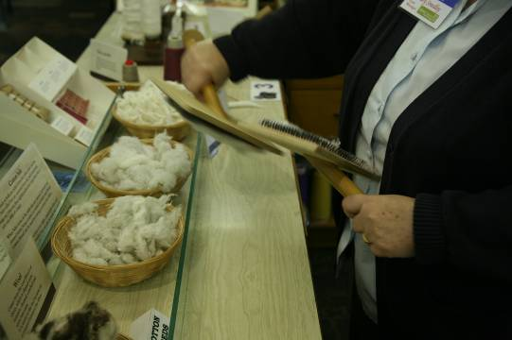 | 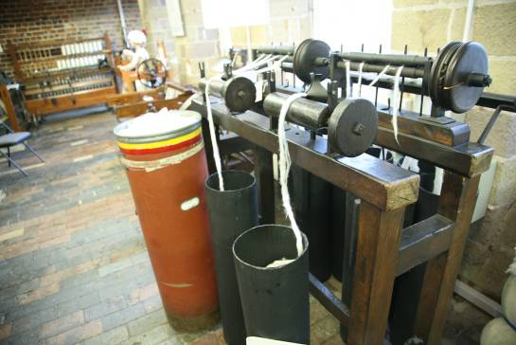
Cromford磨坊解說員示範手工製造棉紗。 | Cromford磨坊機械製棉展示，是活的展示，所有機械還能運轉。

（二）索特爾工業聚落
索特爾是維多利亞模範工業村傑出的例子。1850~1876年由泰特斯索特建造。18世紀的達爾文穀紡織工廠達高鋒，延續到19世紀新賴那克。社會福利與都市設計哲學影響英國城鎮計劃。巨大工廠建築物，由800多家住屋、商店、學校、教堂、醫院、救濟院、機構和公園構成。索特爾不論在當地、國家、國際性都佔有重要一席之地。
索特爾引人注目和其重要性的原因有三點：
1.它包含了完善的工業社會及工業系統。
2.重要階段是呈現土地使用計劃系統的發展。
3.完工階段處於歐洲帝國主義統治時期，其建築風格、建造品質和建築物結構中，展現出維多利亞中期社會卓越的典範特色。

當初議會和索特工廠老闆密切合作是為了將七萬五千平方公尺的空地再運用，創造出工作機會、服務需求、商店和當地的經濟繁榮。索特爾工廠是索特爾內主要的觀光景點，提供旅客嘆為觀止和活力的經驗。索特爾入口處和1853年的畫廊是免費開放的，所以能輕鬆進入內部參觀世界知名的藝術作品與建築物本身。1853年的畫廊由三間相容的畫廊組成，展覽布萊福特當地現存知名藝術家大衛漢肯尼(David Hockey)所創作的藝術作品集。畫廊也展出強那森斯尤佛(Jonathan Silver) 晚期創作的柏曼托佛斯(Burmantofts)陶器作品集。索特餐廳是一間具有執照的餐廳，並且可以容納300多名顧客，另外還有一間咖啡廳，餐廳和咖啡廳都只在午餐用餐時間營業。索特爾工廠也舉辦了戲劇表演和慈善晚會。工廠內部有一間寬廣的書店，書店售販賣多樣化的書、印刷品和明信片。工廠也有販賣像廚房用具、傢俱和衣服方面的精品。車輛進入工廠內部則需經由敘普利連結索特爾道路，再開往工廠東半部，就可通往大型停車場。

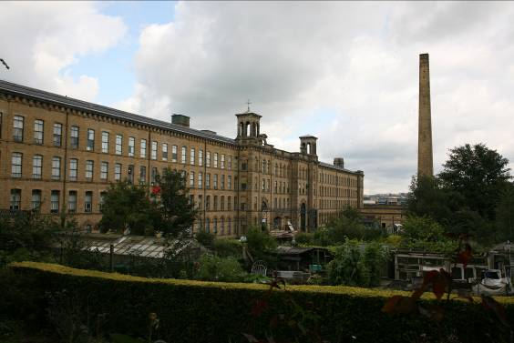
索特爾工業聚落一景。

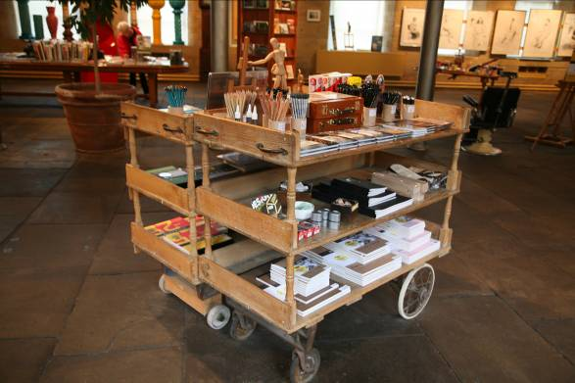 | 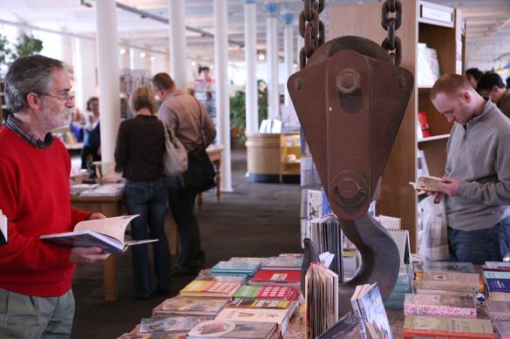
Salts紡織廠活化再利用內部，讓書店進駐紡織廠，許多生產機具、紡紗車等皆還在商場裡，作為藝術品展示。

（三）利物浦（Liverpool）
利物浦商業城市商業遺址景點，已經在2004七月被聯合國教科文組織登記成為世界遺產，就好像世界著名的商業城市：威尼斯、伊斯坦堡、Valparaiso；或著是其他建築：泰姬瑪哈陵、埃及金字塔、中國萬裏長城一樣。
超過25年或更久的時間，公共和私人方面的領域都在城中重要的商業建築和城市建築的保護和修復上，投下了相當多的時間和金錢，幫助其恢復原本的角色或為一些其功用不再存續的建築，找尋其他適當用途。這項在城市遺址上的投資，支持了社區新興的榮譽感，舉例來說：大批的城市居民固定造訪易到達的景點，像是位在先前貨物倉庫的Tate Liverpool或由前鐵路建築物改造的保存中心。
為了要建造城市的世界遺址的重要身份，並支持慶祝2007年城市八百周年慶典和榮獲2008年歐洲文化首都獎的聯合活動，一個由利物浦文化公司派任的合夥關係顧問提供世界遺址景點的遊客管理計畫，這樣的計畫已經被證明需要被規劃在最早為世界遺址景點準備的管理計畫中，反映出思考如何用一個傑出且多樣的世界遺產景點刺激大眾注意的重要性。此外，當在準備2007和2008的慶典時藉由每次準備遊客管理計畫，國內外的遊客以這座城市為旅行的目的地，使極大的潛在市場機會浮現。
利物浦商業碼頭的發展，可以說是一項新的開展，位在Canning Place的老碼頭，是全世界第一座被圍牆保護的商業碼頭。自1710年開始，經過了五年的興建之後，佔地1.4公頃的碼頭，開始運作。其他五座較遠處的碼頭，也在十八世紀末啟用。伴隨著十九世紀的港口大改造，原本港口的結構只剩極少的部份遺留在地表，取而代之的，是英國在大西洋的大門和歐洲移民的口岸。2001年，在考古學家的挖掘下，許多老港口的牆垣、牆上的頂蓋、木材和表面的鵝卵石，才從地下被挖掘出來。
在接近Prince港的碼頭圍牆，是目前留在利物浦地表上最早的建築物之一，在1821年由Jesse Hartley為碼頭所有人John Foster建造。Jesse Hartley從1824年至1860過世這段期間，單任碼頭工程師的職務。在這段期間，Jesse Hartley設計了Wapping、stanley、Albert這三座碼頭的防火倉庫；用水力帶動的裝飾塔、幫浦房；包圍起更多碼頭系統的花崗岩界限牆和有塔樓的城門。接在Hartley之後的是Lysters父子，他們分別擔任碼頭工程師直到1897年和1913年，在這段期間，他們建造了更多其他的建築，例如：Waterloo貨倉、Stanley Tobacco貨倉。
在一個世紀之前，碼頭仍然被牆垣包圍時，許多貨物倉庫是私人所擁有，而且位在鎮中接近（或直接位在）批發商在街上的家，用來存放從碼頭或遠一點的內陸Mersey送來的貨物，這些倉庫有些還存在今日的Duke街一帶的區域。在十九世紀末的Castle街和Dale街，建立起了最早的商業辦公室、銀行和交換所，這些地方現在包含了全英國最完善的商業區之一，其中還有可觀的華麗辦公室街區，例如：Tower Building；以及革新性的建築：Oriel Chambers。前Mersey Docks and Harbour Board的辦公室、Royal Liver Building和Cunard Building，這三幢位在Pier Head的宏偉建築物，為過去繁盛的商業活動做了最佳代表。
隨著英國工業的快速增長，利物浦的船運和貨物交易為城市帶來了繁榮的經濟發展。在這樣的發展背景下，利物浦開始建造有影響力的公共建築，來配合展現城市驕傲的慾望和能力，於是在William Brown Street一帶建立起了許多了不起的經典建築，進而創造出了全英國最好的文化集散地。公共空間St. George’s Plateau和St. John’s Garden和其周遭的公共建築群，則為利物浦市帶來了卓越的城市風景。
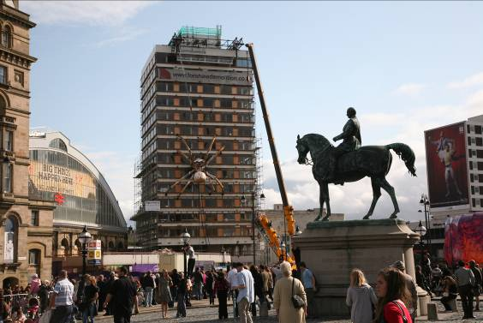 | 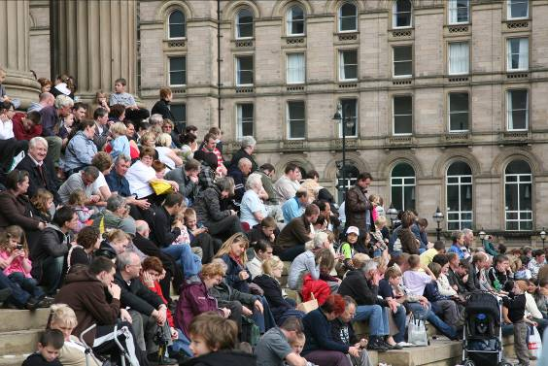
利物浦2008年文化首都之La Machine活動表演。 | 來自各國的觀光客湧到利物浦，觀看La Machine表演。

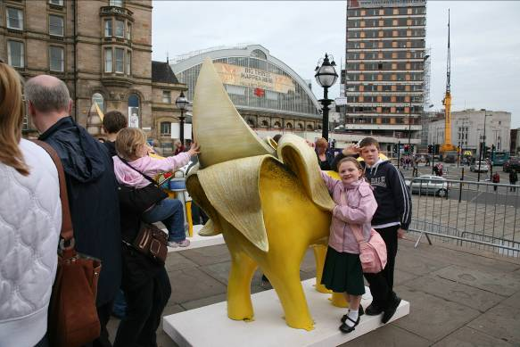 | 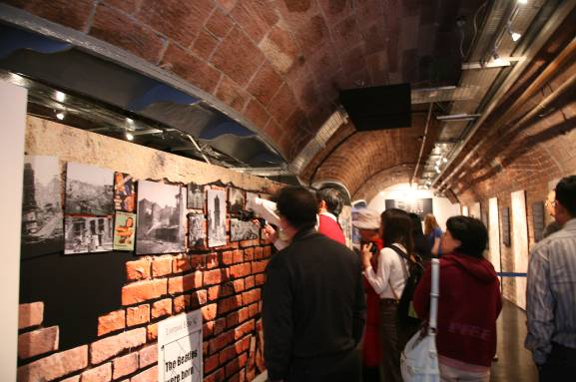
利物浦2008年文化首都吉祥物。 | 利物浦披頭四博物館參觀。
（四）亞伯特船塢（Albert Dock）
充滿建築奇想、位在默西河岸的亞伯特船塢(Albert Dock)，建於1846年，矗立在許多列為一級古蹟的建築中。亞伯特船塢原有高牆隔著碼頭與市區，現在已被大馬路取代，在英國相當少見這種大馬路的尺寸，該地區為維多利亞時期的船塢倉庫，耗費1億英鎊經費改建而成，規劃有泰德藝廊分館、海事博物館、各式商店、餐廳、咖啡館，是舊建築再利用的成功案例。如今，亞伯特船塢儼然成為利物浦的文化中心。

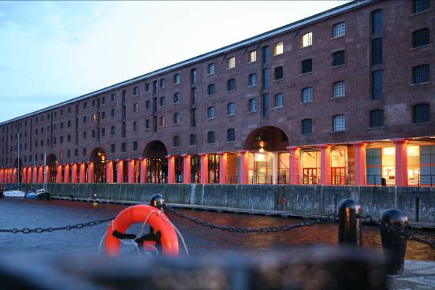 | 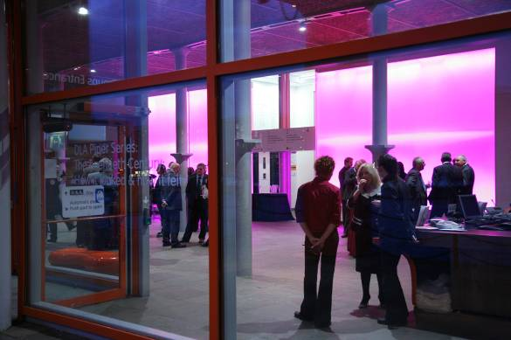
亞伯特船塢一景。 | 亞伯特船塢空間出租，上圖為宴會使用。

（五）鐵橋谷世界文化遺址
鐵橋 Iron Bridge，是世界上第一座使用鑄鐵所建造鐵橋。鐵橋 Iron Bridge 被視為工業革命時期的象徵，它不僅改善了工業試期運輸原料的便利性及穩定性，也成為人類史上的工業創新發展的里程碑。
因此，有鑑於鐵橋谷在世界工業發展以及文化上的價值，設立了許多鐵橋谷博物館群，根據當地所聞名之工業發展建立其博物館特色。並且以生態博物館的理念，將此工業革命發源地沿河岸地區的自然、人文以及工業景觀納入保存，讓該地悠遠的工業歷史文化得以保存延續。
鐵橋谷（Ironbridge Gorge）位於英國英格蘭西部斯洛浦郡 (Shropshire) 境內塞汶河 (The Severn)下游地區，包括Coalbrookdale Coalport、Blists Hill 等地區。而利用當地鐵才所建造的鐵橋（Ironbridge），則扮演兩岸之間交通要道的角色。
鐵橋谷地區為十八世紀工業革命的發源地，十八、十九世紀沿塞文河河岸發展出許多煤礦區、鐵工廠以及陶瓷等相關產業的工廠。 這座鐵橋的成立帶來深遠的影響，其影響在於當地的社區、當地的經濟結構、橋樑設計，以及如何將鑄鐵運用在建築物上。它的建造包含了許多發展進步的因素。而這些因素如工業技術或建築風格，對於十八世紀工業革命的發展帶來極大的貢獻。而鐵橋峽 Ironbridge Gorge的所在地，什羅浦郡(Shropshire)，也有"小瑞士"之稱,那裡有世界第一座鐵橋,並且被人稱為"工業革命的搖籃"。
1960年代英國興起了「造鎮運動」（New Town Movement），而英國造鎮運動的想法是起源於Victorian Ebenezer Howard。當時由於第二次次世界大戰所造成的重創，因此需要大量的房屋和工作機會。在1944年英國便提出重建家園的政策去解決居住房屋短缺的現象。在1945年，造鎮委員會建立由Exchequer資助的政府監督社團法人。這個財團法人被賦予規劃新城鎮所涵蓋地區的權力。這個新城鎮運動並不是要擴張工業資產或是或郊區領土。新城鎮運動的目的是為了可以將當地社區跟城鎮的文化如當地工業文化、商店、居住文化、文化設備等相互結合。
鐵橋谷區由於製鐵業逐漸式微，也在1960 年代捲入此一運動中，一座取名為「泰爾福」Telford的嶄新城市誕生了，其行政領域涵蓋鐵橋谷周邊的許多工業遺跡。
1987年，聯合國教科文組織將英國什羅浦郡(The country of Shorphshire)鐡橋谷地區列為為世界遺產。自1971左右，博物館區的建設只在草創階段，至今已將整個鐡橋谷區規劃出十個博物館，統稱為鐡橋谷博物館群，分別呈現工業革命時期在鐡橋谷區的工業發展情況、地方特色以及該地區工業發展的過程，博物館群有以下：峽谷博物館（The Museum of Gorge）、鐡礦博物館（Coalbrookdale Museum of Iron）、達比家族住所（Darby houses）、布里斯丘維多利亞小鎮（Blist’s Hill Victorian Town）、科爾波特陶瓷博物館（Coalport China Museum）、傑克菲爾德磁磚博物館（Jackfield Tile Museum）、河岸博物館（The Museum of the River）、Enginuity (The Museum of Enginuity)。
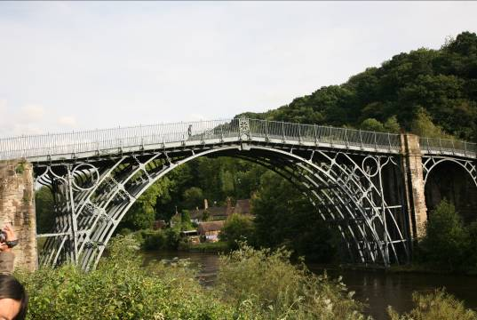
世界第一座鐵橋。

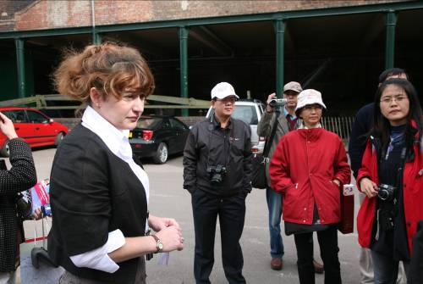 | 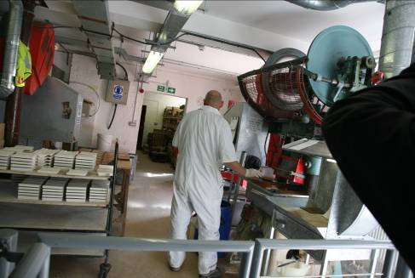
峽谷博物館導覽。 | Jackfield瓷磚博物館內，有員工在現場製造瓷磚給參觀者看。

（六）Blaenavon世界文化遺址
Blaenavon位於英國威爾斯(Wales)南方， Cardiff北方25英里處，曾是工業革命時的重要煤鐵產地，如今卻搖身一變，成為規模獨步全球的重要書城。由於曾經在工業革命時期扮演重要的角色，此地還於西元2000年被聯合國列為世界遺產，然而目前這些礦坑和廠房都關閉，成為供後人參觀回味的「鐵工廠博物館」(Ironworks Museum)、鐵道博物館、採礦場、礦坑等等遺址景點。
不過，Blaenavon除擁有輝煌的歷史之外，更有人企圖創造Blaenavon的新生命，在此成立了世界最大的書城。
目前威爾斯境內的Blaenavon因被列為是世界遺產之一，也成為熱門的討論話題和英國的觀光重點，因此若有機會來到威爾斯的在憑弔黛妃安娜之餘，也別忘記到Blaenavon逛逛，保證如入寶山不會空手而返。
而Blaenavon附近一帶證明瞭十九世紀南威爾斯以往著名的世界最大鐵礦和煤礦供應商。仍然可以看到所有必要的條件—煤礦和礦砂的礦山、露天礦場、早期的鐵路系統;、火爐、工人居住的房屋，以及社區的共公建設。碑文上第三條記載著：Blaenavon風景區在十九世紀工業的社會、經濟結構上豎立一個物質原料類型的特殊實例。第四條寫著：Blaenavon工業風景區的構成要素共同塑造出一個十九世紀工業風景區傑出、引人注目的完善例子。
Blaenavon城並沒有留下早期在礦山及鐵工廠生產鐵礦和煤礦的證據。它之所以被列入世界遺產是因為城鎮內有為數眾多的歷史性建築和工業風景區。
Blaenavon週圍的環境是由許多特別規劃的計劃案所共同維護的。這些計劃案包括 Gwent結構計劃、Torfaen 地方計劃、Monmouth Borough-Wide地方計劃 及 Brecon Beacons 國家公園計劃。英國規劃的組織體系運作的主要目的有二: 一是要在公眾利益前提下善用且發展土地資源; 二為努力維護這項世界文化遺址的重要性。在Blaenavon內有12座由英國政府列為重要遺址的古老紀念碑。1979年的古代遺跡和考古法案(The Ancient Monuments and Archaeological Areas Act 1979)明令規範維護這些遺址。
下圖為Blaenavon路線圖：
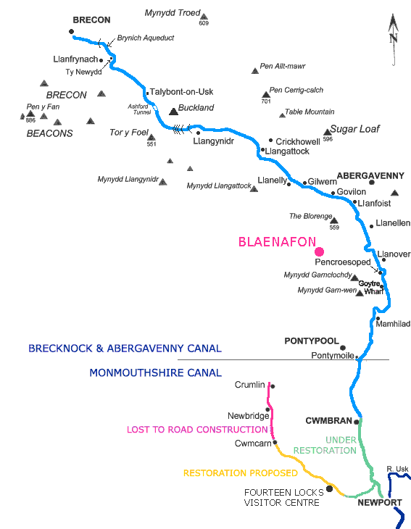

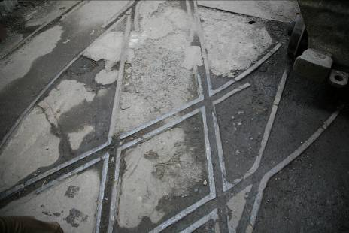 | 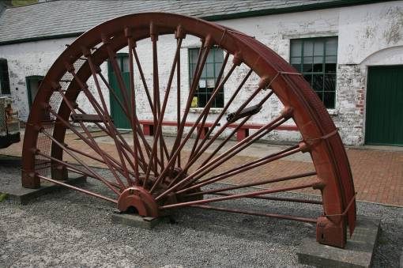
Big Pit礦場，地上佈滿許多軌道遺跡。 | Big Pit礦場將過去的生產設備轉化為地景藝術。

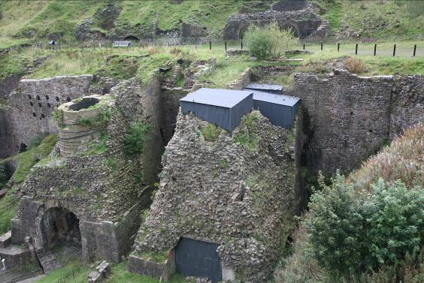 | 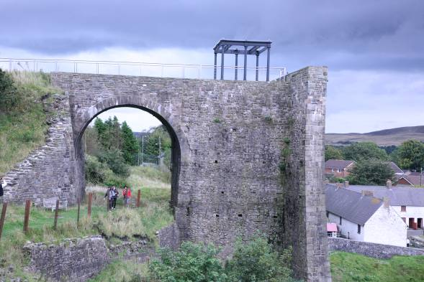
Blaenavon鐵工廠遺跡。

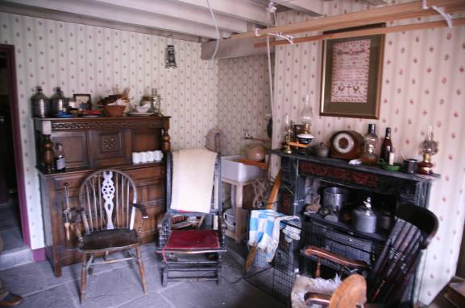 |  | 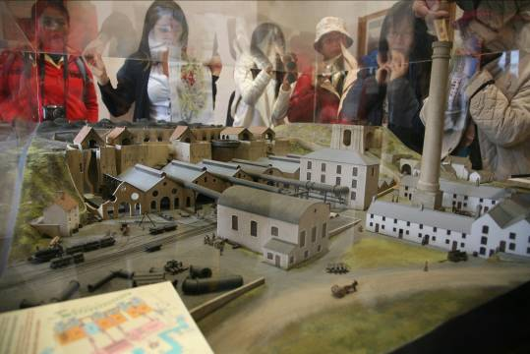
Blaenavon鐵工廠內，還原工人與工場老闆生活情景。 | Blaenavon鐵工廠的展示，將過去的地景以模型方式重現，且生產設備可以利用按鈕控制，使模型展示成為動態的互動解說。
（七）Bath世界文化遺址之古羅馬浴場
Bath位於英國西南部，是英國最重要的歷史城市之一，西元1世紀，古羅馬人在這個溫泉村鎮修建了大量洗浴建築群落，建立了供奉古羅馬智慧女神莎麗絲-密涅瓦(Sulis-Minerva)的神殿，成為古羅馬人的度假勝地。幾個世紀以後，盎格魯-撒克遜人逐步控制了Bath。從18世紀初期開始，經過近百年的大規模營建，奠定了Bath保留至今的城市風貌，作為英國唯一的溫泉城市，古城成為上流社會趨之若鶩的度假勝地。
這座城市結合了迷人的歷史與無數的博物館與觀光景點、商店、熱鬧的夜生活、一年四季不休的戲劇、慶典、現場音樂、街頭娛樂等，在在顯示出Bath成為世界遺產的地位。Bath過去是17、18世紀風行一時的溫泉度假勝地，因此殘留許多喬治王朝時代的建築物，同時，Bath也是英國境內相當受到國際人士及英國本地人歡迎的觀光城市，加上Bath優異的地理位置，更叫人心動，只需要90分鐘的車程即達倫敦。
Bath的氣候一般是溫和的，但比起同緯度的其他地區，像二十分鐘公車遠的城市－布裏斯托(Bristol)，是比較溫暖些，這是因為Bath四面被環抱於亞溫（Avon）河谷丘陵間，再加上受到溫暖灣流的影響，Bath擁有比英國的北部要乾燥而溫暖的氣後。也因Bath地靈人傑，造就了許多文學、藝術、音樂家、建築師等，其中最有名的為才女珍‧奧斯汀（Jane Austen），她曾在此居住一段時間，許多電影作品都在這拍攝。

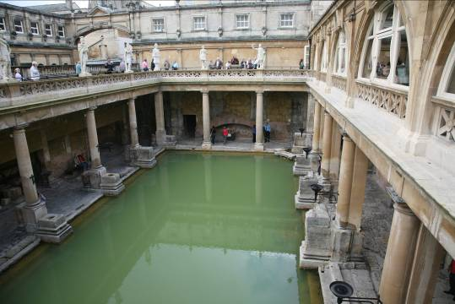 | 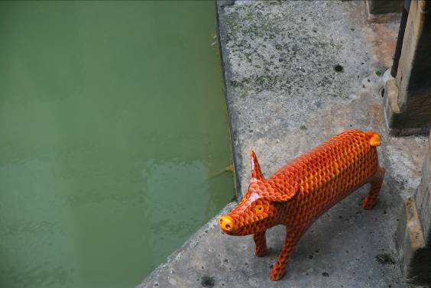
Bath的古羅馬浴場。 | 古羅馬浴場擺有Bath城的特有標誌：小猪。

（八）曼徹斯特
曼徹斯特和索福特及斯特雷特福德(Stretford)兩個工業區構成核心城市，核心城市和城東、北部邊緣地帶紡織業城鎮間的經濟，長期以來有很大差 異。直至1960年代，後者的經濟基礎仍局限在紡織業上，雇用就業女工的半數以上。核心城市的經濟則多樣化︰製造業有印刷、機械與電氣產品、化工產品和服 裝；同時，廣泛的服務業活動使經濟穩定。但這種差別明顯的舊格局到20世紀後期已完全改變，因核心城市工廠雇用人員迅速減少，經濟日益依靠服務業，而外圍 城鎮的工業多樣化增大，使製造業的擴展有了可靠的基礎。
大曼徹斯特整個都會區發生重大經濟變化。一度作為該市經濟支柱的紡織業已減縮成為巨大的製造業的殘跡。而且雖然有棉紗、人造纖維以及與化學工業關係密 切的產品，紡織業仍然繼續衰落。尚存的紡織廠改裝設備以提高生產能力，但因而減少對勞動力的需要。服裝製造業隨紡織業而衰落，但仍然是雇用女工的重要行 業，尤其在內城許多小工廠中。更為嚴重的是，較現代化的工業也急遽收縮。這些工業直到1970年代前都在取代舊工業。曾經是男子就業主要部門的工程行業衰 退尤為嚴重。化學工業的成長主要在精純的化工產品和藥品生產上，這些工業在南部邊緣地區奧爾德利(Alderley)疏樹草原上設有一些科研實驗室。造紙 工業和印刷業穩定，反映了曼徹斯特在報紙發行上是全英國僅次於大倫敦的第二大中心的地位。
曼徹斯特的經濟已從工業經濟轉變為工業化後經濟的性質，服務行業已成為主要雇主，「腦力」服務而非體力服務不斷擴大。有些服務業，如運輸和銷售業在衰 退，但金融與銀行、行政管理和一般性的個人服務等行業迅速發展。這些發展點多數需要素質好的工作人員︰熟練體力勞動需求減少，轉變為對腦力勞動的要求，造 成淘汰性的失業，這明顯地是一個持續存在的社會問題。
曼徹斯特轉變為服務業城市不完全是新的潮流，因為該市作為英國西北部地區性首府已有200年。只不過轉變進程因內城工業迅速衰退更為加快而已。拆除、 清理貧民區地段及隨後的重建，原有千百家小商號從城區搬出，使內城地區製造業的就業機會減少將近半數。各民族雜處的地區條件不利，失業率至少為該市平均值 的2倍。
內城工廠就業機會減少，部分原因是商行遷往市區的邊緣，不僅遷往在計畫中的工業區，而且還遷入由於紡織業衰落而空出的棉紡廠中。數百棉紡廠改作他用， 為新成立、努力求得生存的商行提供廉價的廠房空地，因此原紡織業城鎮在某種程度代替內城成為工業的保育園地，有可能在此設立新的商行。
科學與工藝博物館
曼徹斯特科學與工藝博物館座落於曼徹斯特市城堡區(Castlefield）的中心，該區由於擁有運河、倉庫、火車站等優越條件，曾經是英國工商業的活動中心。1982 年，城堡區被指定為英國首座都市遺址公園，隨著歷史古蹟保存意識的增強，運河變乾淨了，工廠和船塢成為大型古蹟，而部分維多利亞時期的大倉庫則被改建為公寓、辦公室或餐廳。憑藉著豐富的工業遺址，城堡區以博物館為中心，逐漸發展成為一個休閒觀光的區域。
曼徹斯特科學與工藝博物館擁有五棟具有歷史意義的建築物，見證著世界第一座工業城市的滄桑史。1830 年大倉庫是世界上最古老的鐵路建築，當年來自利物浦港的各種貨物，從棉花、化學品、醃肉到海鮮應有盡有，都先存放在這裡，然後再用馬車運往各市集和工廠。車站大樓於1830 年較大倉庫晚幾個月開放，是世界上最古老的客運火車站。動力大樓建於1855 年，當初是作為鐵路貨運倉儲之用；主樓建於1881 年，亦為貨運倉庫所改造。而航太大樓則建於1877年，是棟宏偉的鑄鐵玻璃建築，原是作為大市場之用。
這個世界上最古老的客運火車站在運作了145 年後，於1975 年關閉，由英國國鐵（British Rail）將它捐贈予大曼徹斯特協會（Greater Manchester Council），並出資十萬英鎊修復重建。博物館於1983 年九月十五日，慶祝利物浦與曼徹斯特間之鐵路通車153 週年時開館。
曼徹斯特科學與工藝博物館因其獨特的展示主題內容與豐富的蒐藏，在博物館界享有極高的聲譽。各大樓設施及主要展示主題介紹如下：
1. 主樓：為博物館引導大廳、入口、禮品店和餐廳之所在地，主要展示有「纖維、織品與時尚」（Fibres, Fabrics and Fashion）及「親身試驗」（Xperiment!）兩個主題。前者介紹使曼徹斯特市迅速崛起發展的棉紡織製造業，從棉花的種植、染色、印花、貿易、包裝運輸，到成衣設計、時尚流行的發展史，並且記錄工業技術變遷對城市居民與社會之衝擊。後者則是各式各樣參與式展示，讓觀眾動手動腦，親身體驗一些有趣的科學現象。其中，特別闢一區為五歲以下兒童設計。此外，主樓地下室是蒐藏中心，提供展示與教育資源，開放式的蒐藏空間是英國首創，觀眾可以看到蒐藏研究人員工作的情形，亦可自由瀏覽（限週二至週四）櫥櫃和抽屜內的蒐藏品。
2. 1830 年大倉庫：「世界大倉庫」（Warehouse for the World）現地保存大倉庫之建築原貌，劇場內沒有座位，只有梯子、貨箱與纜繩等簡單的陳設，觀眾可以自由走動。節目內容以多媒體方式重現當年鐵路倉庫作業繁忙的景象，逼真的聲光影像效果喚起觀眾思古之幽情。而「未來」（Futures）主要的展品是一座名為「Baby」的儲存程式電腦複製品，揭示從1830 年的鐵路及1876 年的電話，到1948 年的世界首台電腦，曼徹斯特的科學發展與研究總是走在時代的最前端。
3. 車站大樓：「頭等車廂訂票大廳」（First Class Booking Hall）以立體造景方式重現世界上最古老火車站之大廳景象。「地下的曼徹斯特」（Underground Manchester）重現英國維多利亞時期曼徹斯特地下設施的面貌，氣味與聲響栩栩如生，引人反思城市衛生建設之重要。「曼徹斯特的建設史」（The Making of Manchester）敘述從羅馬帝國時代，到世界第一座工業城市繁榮興起的故事。內容包括城市名稱由來、工會、投票權、自由貿易、生活條件、教育、文學…等，完整的呈現了這個不凡的工業城市之發展軌跡，也凝聚了地方居民榮辱與共的情感。此外，尚有「典藏相機與量度」（Collected Cameras & Measuring Up!）小主題，展示本地生產之照相機和顯微鏡等精細儀器。
4. 動力大樓：並無主題化之展示，而以傳統分類方式陳列陸地交通工具或工廠之動力設施。展品包括蒸氣火車頭、汽車、機車等大型蒐藏品，藏品數量之多在世界上乃是數一數二。參觀指引上記載該廳每天均排有現場演示，上午內容為汽油和柴油引擎，下午則為蒸汽引擎。可惜，筆者參觀時博物館告示因人力不足，新進演示人員尚在受訓，當日並無現場演示。
5. 航太大樓：從航空歷史到太空科學，展廳內陳列各式各樣的飛機與飛行器。其中，最引人注目的是由曼徹斯特廠商AVRO 所建造的Shackleton 機，乃是為攻擊潛水艇、搜尋救援之功能所設計，曾在皇家空軍服役超過四十年。二樓迴廊以太空探險為主題，陳列科幻電影之太空服裝、道具及太空站模型等。此外，大樓內亦設置有飛行模擬機，供觀眾乘坐遨翔藍天。

Castlefield遺址公園
遺址公園名稱是由「castles in the field」而來，建於西元79年的羅馬城堡可以說是曼徹斯特的先父。羅馬人於79年建城，建物多以砂岩（sandstone）為建材，當時約有1000人，統治400年後撤離所留下的古蹟，亦有工業遺跡。1950年代原議拆除重建，因大部分位於交通中心而改為公園，僅地下室部分以廢煤渣填補。Castlefield至今仍保留著破舊的高架鐵路、鏽跡斑斑的鐵橋和巨型倉庫，觀之讓人震撼不已。到了80年代，這裏被改建成現在的城市遺公園。
Castlefield遺址公園周圍的運河，該水岸道路並不是所謂的臭水溝旁、堆滿垃圾的小徑；而是許多人抄捷徑、散步、遠離塵囂的一條秘密小徑。運河中的水閘門則是為了讓船得以由海平面逐漸航入海拔較高的內陸而設置，用來調整水位高差的閘門。除此之外，運河旁上方不時有曼徹斯特的道路網交會而過，從這樣的角度去看，可以見到改變英國的重要工業革命產物：鐵道。
為何Castlefield遺址公園會有運河？因為工業革命前，大量貨物運輸僅能經由水陸運送，使用獸力經由陸路太過昂貴也太過耗時經由水路，因為水的浮力大以及阻力小等因素，可輕易地運送大量貨物而不需耗費過多能源，而Castlefield地區水路發達，十八、十九世紀時是個發達的貨物港。相信早在羅馬時期，這裡的商貨運輸便已相當發達，不過經由時代的推移，設備當然要時時更新好增加競爭力。因此，現在這裡所留下的便多為十九世紀的產業遺產。
Castlefield遺址公園的運河閘門，利用使用水位高差，將位能轉為動能的作法在世界各國都可見到，甚至直到現在這都還是最簡單方便的發電方式。Castlefield遺址公園的雜貨倉庫便以水力轉動水車、驅動齒輪、牽引纜繩並藉此吊起貨物，據掛於遺蹟上的展示版，這可能是全英國最早的一座水力裝卸倉庫。目前的遺蹟為曼徹斯特大學環境學系都市計畫組，於1987年，使用曼徹斯特市議會的經費，將殘跡簡略修復後，以遺產保存的作法將這裡的歷史痕跡留給後世。
畫面前方如水井般的開口便是吊起貨物的卸貨孔，這是地面層痕跡，建築原貌另有四層木造樓板，每層樓板都有卸貨孔，可由停泊於下方運河水面的駁船將貨物直接吊至各樓層存放。
駁船一個蘿蔔一個坑地停妥後，貨物就由剛剛的卸貨孔吊到各樓層分類上架，樓板下方的鋼結構平台則是為了滿足修復後新增的參觀機能而建造的遊客平台，目前則是鴿子的最愛。

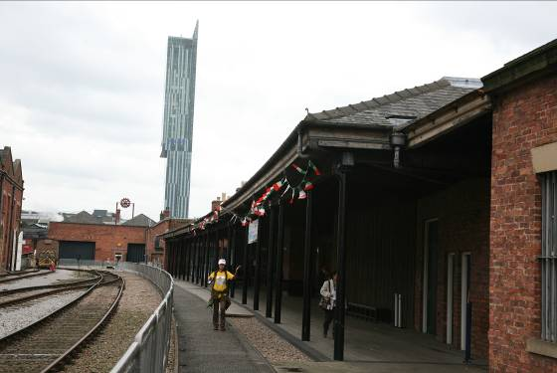 | 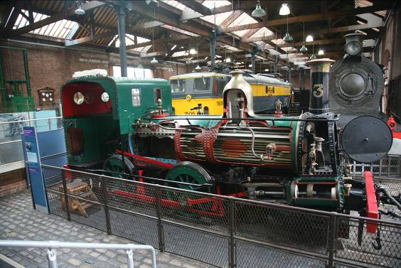
科學與工藝博物館車站大樓。 | 科學與工藝博物館的動力大樓。

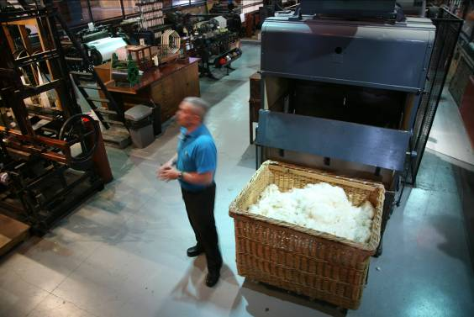 | 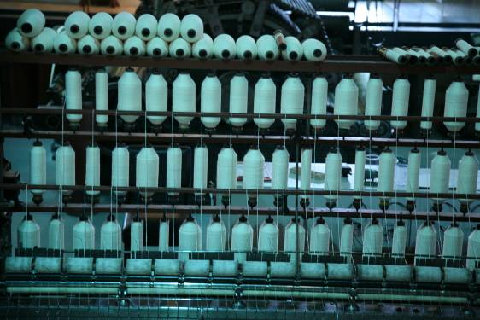
科學與工藝博物館主館中，棉紡織製造材料介紹與製作過程解說。

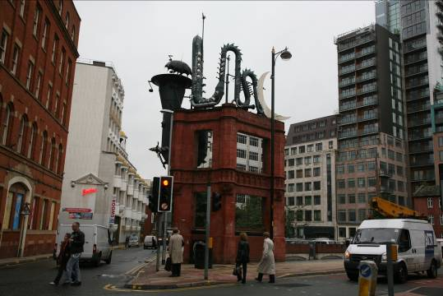 | 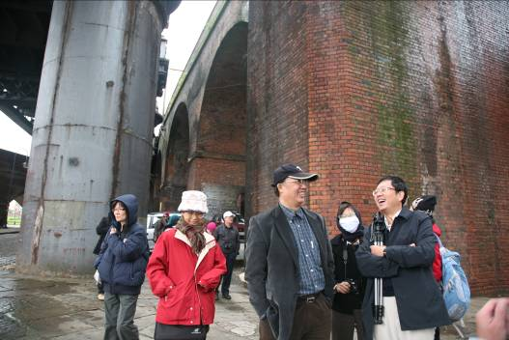
Castlefield遺址公園附近的地景藝術。 | Castlefield遺址公園參觀。

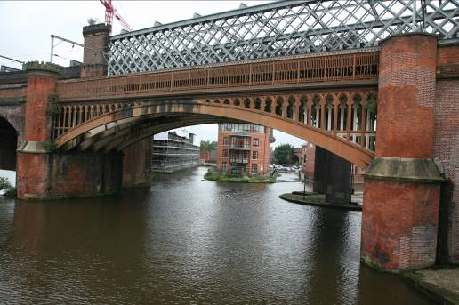 | 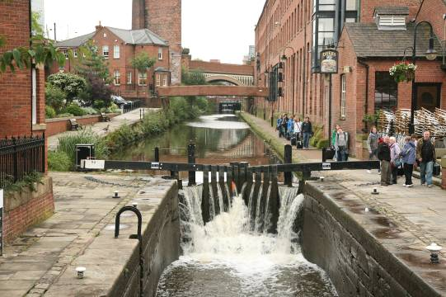
Castlefield遺址公園中的運河與鐵道。 | Castlefield遺址公園運河水閘。

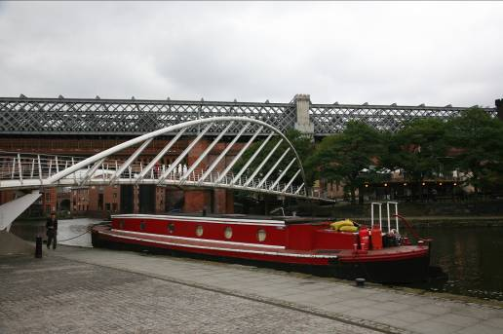
Castlefield遺址公園運河與正在搬家的船屋。

四、英國產業文化遺址座談會摘要
（一）德文特村磨坊夥伴（Derwent Valley Mills Parnership）

座談重點 | 說明
德文特河谷列為世界文化遺址的主要原因 | - 德文特河谷見證了工廠系統的誕生，當新類型的建築興起時，Richard Arkwright利用工程技術為紡織棉紗開發新的機械設備。  - 德文特河谷第一次有大規模的工業生產存在於至今的鄉村景色中。對於工人與經營者所提供的房屋以及其他設施的需求所引發特殊的工業景觀的創立，保留其特色長達兩個世紀之久。
觀光系統的規劃 | 完整、有效的交通運輸是他們的目標，所以他們最希望的就是民眾利用大眾運輸系統，尤其是火車。因為火車沿著這個河谷，民眾可以在火車兩邊的視窗可以看到整個完整的德文特的景觀。而為了鼓勵民眾搭火車前往德文特河谷，他們將河谷景點、名稱做成一份簡介，告知民眾火車兩邊之間有什麼樣的景色、建築等，都點明非常清楚，是一個好的文宣導覽。
工業村活化 | - 1979年，對顏料製造商而言，Cromford磨坊不再具有經濟價值，於是被Matlock地區當地城市的公會－Arkwright公會所買下，這個公會從事一些補救和再利用的增值計畫。Cromford磨坊現在是許多各行各業的家，而零售商店可提供給將近100個人工作，同時，磨坊以作為大眾文化遺產目的地的方式營運，歡迎從世界各地來的遊客。
資訊系統的提供 | - 為了吸引各國對產業文化資產有興趣的人與相關組織單位，彼此間最好的網絡就是網際網路（德文特村磨坊夥伴的網址：www.derwentmills.org）。據表示，有99個國家透過這個網站與他們聯繫，每一天有600多人到這地方來參觀，皆是由於網路上所帶來的效應。
活化再利用的循序漸進 | - 不像台灣人非常迅速地要求成果出現，德文特村磨坊夥伴認為，他們並不是那麼急速地就能把事情做完，他們還有很多的工作要一步一步進行，包括一些古老建築的維修、整理，都需要花相當長的時間，所以他們是循序漸進的做這些安排，並不急著去做世界上的推展與宣傳，有多少經費就先做多少事，如果現在是從事活化的部分，即使後續經費還沒著落，但也要事先規劃好藍圖與未來經營策略。
教育素材研發 | - 德文特村磨坊世界文化遺址是一個很有影響力的教學資源，適合所有年齡層的團體或者是科目，包括歷史、地理、公民、人文科學和設計類還有其他類型。於是德文特村磨坊夥伴研製出一套教師手冊和國民課程資源發送給老師和他們的學生，幫助他們更能充分地了解善用德文特村磨坊這塊資源。  - 世界文化遺址一系列相關教材

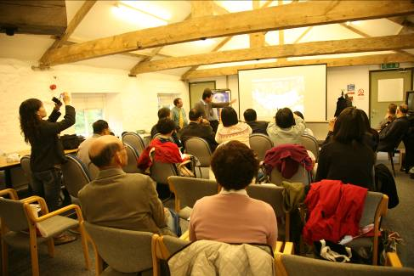 | 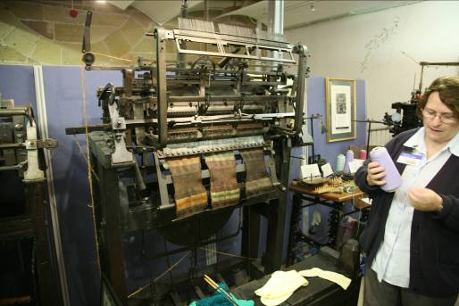
與德文特村磨坊夥伴座談。 | 參觀Cromford磨坊。

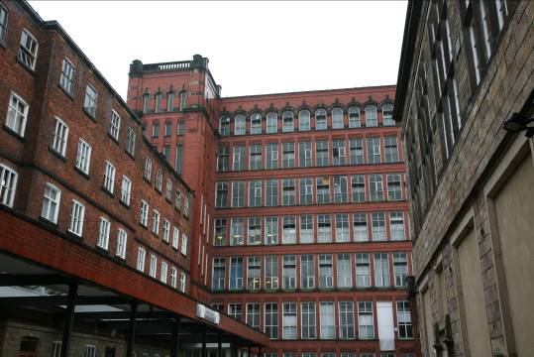
Cromford磨坊外觀。

（二）利物浦市府文化遺址辦公室（City Council World Heritage Office）

座談重點 | 說明
操作世界文化遺址所著重的地方 | - 早期的存在的港口和其所屬的貨倉：從Wapping碼頭到stanley碼頭的地區，以壯觀的Albert碼頭和Pier Head為中心。  - 最接近的商業腹地：Castle Street商業中心和Albert碼頭的東部地區，包括Lower Duke Street一帶的歷史城鎮貨倉群。  - William Brown Street的文化中心。
世界文化遺址身分的型塑 | - 為了要建造城市的世界遺址的重要身份，並支持慶祝2007年城市八百周年慶典和榮獲2008年歐洲文化首都獎的聯合活動，一個由利物浦文化公司派任的合夥關係顧問提供世界遺址景點的遊客管理計畫，這樣的計畫已經被證明需要被規劃在最早為世界遺址景點準備的管理計畫中，反映出思考如何用一個傑出且多樣的世界遺產景點刺激大眾注意的重要性。在準備2007和2008的慶典時藉由每次準備遊客管理計畫，國內外的遊客以這座城市為旅行的目的地，使極大的潛在市場機會浮現。
2008歐洲文化首都活動目標 | - 吸引更多的遊客到利物浦  - 增加觀光客與當地居民的吸引力與瞭解  - 增加世界遺址周圍實質的通路和連結  - 提供觀光客輔助的服務  - 經營觀光客的印象  - 監督與評估
2008歐洲文化首都利物浦觀光客經營計畫的建議 | - 建立利物浦世界遺址學院，這將會激勵遺址景點對當地商業和社區團體的吸引。  - 在更多的推銷廣告印刷品、街頭標誌和城市的路標上介紹聯合國教科文組織世界遺址景點的標記。  - 對文化和遺址的觀光客，用寫著「利物浦－一個世界遺產城市」行銷。  - 舉辦國際尋找世界遺址雕塑代表標記競賽，並把優勝版本置於世界遺址景點的主要入口。  - 改善現在的網站，使其包含更多事件資訊、步行導覽和其他在世界遺址景點舉行的活動（像是小考、競賽、e-card）。  - 發展由過去城牆改成的步道，連接北港Northern Docks和Albert Dock的其他地區。  - 加強現行Albert Dock觀光節點和其他必看的建築物（例如：St George’s Hall、利物浦世界博物館）之間，在實質上和說明上的聯動裝置。  - 增加現在的遺址開放日方案，使當地居民參加一週長的特別企劃活動。  - 為城市中較少數但想要和利物浦的遺產建立聯繫的團體，運作導覽技巧計畫。  - 發展短期的招牌和說明行動，藉由在Paradise Stree和King’s Dock的主要活動來吸引、激勵和世界遺址景點的接觸。  - 建立兩年一次的建築節慶，以慶祝城市遺址的建造和為城市帶來國際學術觀眾。

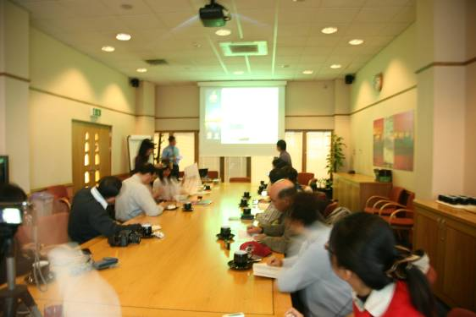
與利物浦市府文化遺址辦公室座談。

（三）鐵橋谷博物館信託（Ironbridge Gorge Museum）

座談重點 | 說明
生態博物館 | - 鐵橋谷博物館於1979年創立，是「新博物館學」發展的一個重要的階段，也就是我們所熟知的生態博物館理念。
經營管理之道 | - 雖然是為了保存與維護工業史蹟，但博物館本身必須對民眾有些特殊的吸引力，讓大家有不虛此行之感。  - 引用企業管理觀念，期許鐵橋谷不但要成為一個企業，而且要成為一個管理良好的企業。  - 開博物館風氣之先例，以消費者的眼光來處理原址保存的課題，以服務業的管理方式來面對觀眾，著重顧客導向。  - 由上而下，由人民發動，以地域內所有自然與人文資產為基礎的博物館。
資金來源 | - 鐵橋谷博物館基金會成立之初，強調這是一個民間的私人博物館，要保持其「獨立」的特性，不仰賴來自地方或中央政府的資助，希望未來能成立發展基金會，向工業界或其他來源募款。但在龐大的建館經費和開銷下不得不妥協，向外尋求援助。  - 資金來源：政府單位諸如英國國家遺產紀念基金(National Heritage Memorial Fund)、郡政府規劃單位(Local Planning Authority)與泰爾福新市鎮發展協會(The Development Corporation of Telford New Town)、國營事業如英國鋼鐵公司(British Steel Corporation)、英國煤業(Coal Board)與英國鐵路(British Rail)。
募款概念 | - 與地方政府、民間企業打交道的過程中，他們發現這些機關構在同意捐獻經費挹助博物館時，難免會和他們分享他們對文化的想法，因為沒有共同的文化假設，這種交易是不會成功的。  - 與贊助機關同謀，共同創造符合彼此理念、意識形態的鐵橋谷故事，由博物館來實地執行，將這些理念反映在博物館展示、典藏與教育政策中。
人力資源的開發 | - 基金會成立博物館之友協會，和各類全國性或地區性的義工組織或是監獄等建立聯繫，以求各界能挹助其短缺的人力資源。  - 博物館成立的人力資源服務委員會，以增進地區就業及解決失業問題為號召，在鐵橋谷博物館各項典藏展覽中，以低薪資雇用許多員工。  - 向社會高階層累積政治和經濟資本，以公益和學習之名驅動低階層廉價勞力和義工的方式進行。

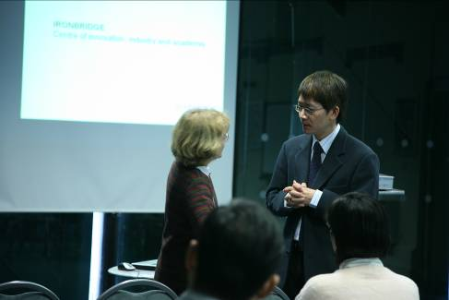 | 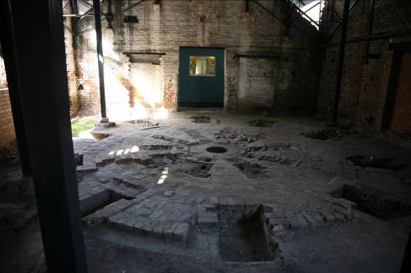
與鐵橋谷博物館信託人員座談。 | 鐵橋谷博物館群中的Jackfield瓷磚博物館燒窯遺跡。

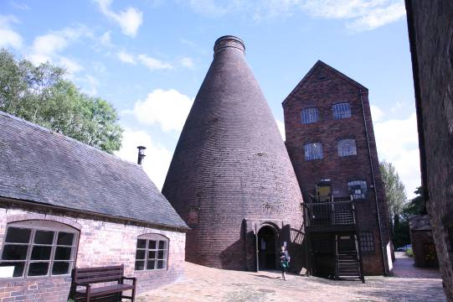 | 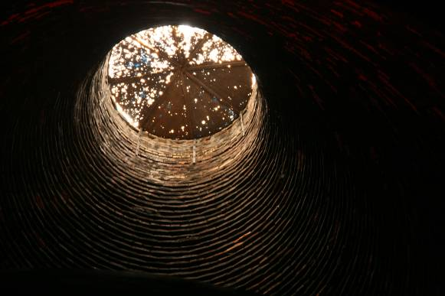
Coalport 陶瓷博物館全景。 | Coalport 陶瓷博物館，窯洞內部景觀。

（四）英國Torfaen郡議會環境部（Department for the Environment Torfaen County Borough Council）

座談重點 | 說明
世界文化遺址的活化策略 | - 以有效的組織安排，管理所提出的活化當地建議。  - 確認、保護、保存當地重要資產。  - 增加地方區民意識，包含工業、運輸、社會文化發展。  - 製造更多人認識威爾斯工業區的入口。  - 提升當地吸引力，讓人願意來此生活、訪問。  - 改善當地勞動。  - 讓當地區民確認他們可從威爾斯世界文化遺址得到正面印象。
週遭夥伴關係的建立 | - 非常重要的一件事情是，去建立夥伴關係，有這麼多的單位元將資源全部集中起來，使大家有共同的一個目標與條例。  - 讓當地社區、政治機構、與其他和政府合作機構聚在一起為這個世界文化遺址努力。  - 因為Big Pit被推廣出去的關係，現在成為當地重要的觀光景點，作為聯絡當地與其他地方的管道。
產業遺址保存與詮釋方式 | - 因Big Pit世界遺址的特色是當年的煤礦、鋼鐵業，大多數相關的故事都埋藏在地底下，民眾布容易透過地面上的地景瞭解整個地區和煤鋼生產的輝煌歷史。  - 在遺址的保存和體現上，總共分作四大區塊執行：  - 保存計畫：最關鍵的關鍵  - 經營計畫：以保存為最高指導  - 詮釋策略：聚焦消費者  - 表達策略：建立遺址、品牌、股東、市場間的關係
吸引點的建立 | - Big Pit是很有吸引力的一個點，一年可以吸引十六萬的觀光客，因為是全世界少數還能跟著礦工一起到地底的景點，在BBC中被票選為威爾斯最受歡迎的點。  - Blaenavon的八個重要景點串連起來，中心思想是以人為主，而指標性在標誌，同時擁有很多節慶是在祝賀當地的文化。  - 雖然Big Pit只是個小小的地點，但是所散發出的影響是全球性的，讓當地人非常光榮。  - 最大的問題就是形象問題，在一般人的印象中這裡就是個工業區域，所以要提升視覺意象才能吸引到其他人。
資金來源 | - 在過去十年間，共投入了三十萬英磅的資金在威爾斯，大部份資金來源是外界機構的援助。可以說不只是區域性，更是共同管理大不列顛的一個計劃。
產業文化資產推展的成功要素 | - 集中相關人士聚集開會，共同建立明確的願景，等外部資金進入，用歷史回顧創造資源。每個產業文化資產景點，必須讓每個點都集中在這個願景上，但這是非常困難的，因為這必須由上到下來推動。就以當地社區來說，就是一個困難度極高的挑戰，因為社區希望忘掉這段工業的歷史，因此，就要去努力說服社區保存這段歷史。  - 當社區居民開始認識到工業遺址的重要性，對社區居民而言是可以很輕鬆地重建這個地方。以Big Pit來說，這地方有導覽員，有人的職業是運動員、職員等，他們合力將道路修築起來，用以前的軌道重新修復來吸引觀光客，活化這個區域。所以很重要的一個觀念是，社區居民不會把工業視為是一個負擔，而是想像成一個未來的驅動力。

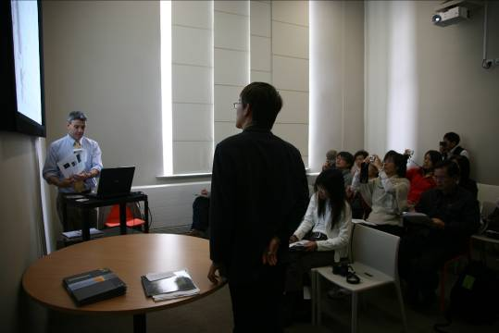 | 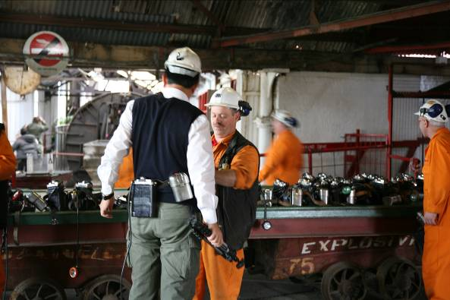
英國Torfaen郡議會環境部座談。 | Big Pit礦坑體驗。

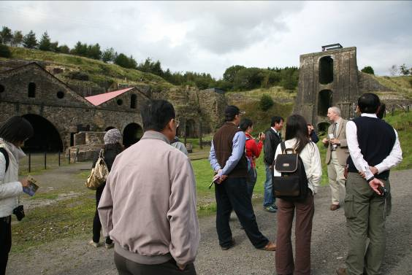
Blaenavon鐵工廠遺址參觀。

五、心得與建議

- 在歐洲有很多產業文化資產觀光案例是與青年旅社的結合，因為可以發現他們非常重視、關心這些工藝的再利用案例，想要引入年輕族群，就要將內部的設備弄得很好玩，台灣目前好像沒有這種青年旅社的設計。因為目前的高油價，重新讓人回復到單純的生活，而年輕人流行的活動，像環島，或者騎著腳踏車到台灣幾個大學去組織這些活動，那假如說有這些據點能夠提供他可以修理放置腳踏車、住宿、交朋友的地方，還有地方要有吻合的色彩觀念、休閒的觀念，從自己優勢去發展可以利用的部分。

- 曾經有個企業管理的老闆說過，企業的目的不在賺錢，而是在服務顧客，讓他覺得這真的很值得，因為你在服務顧客的時候一定會賺錢，讓他願意把錢掏出來，但是並非說一開始的目的就是在賺錢，所以這個東西是非常地重要，所以我們是不是讓顧客感覺到他花這個錢有這個價值，願意掏出更多的錢來做這件事情，第二，他是收費的，他讓收費的比例達到平衡，門票收入大約占總百分之七十，或降到百分之六十，所以說，它的二次消費的會提高，二次消費佔百分之四十，這是一非常健康的財務狀況，二次消費有文化商品之類的東西，比如說劍湖山的歡樂經營來講的話，它的門票佔百分之六十，百分之四十就是二次消費，所以說這是累積的相當的經驗才能做這樣的成績。從英國經驗來看，他們的產業文化資產觀光與文化產業，要生存，就必須拿出真本事。

- 事實上，基金會的資金來源是要對外募款，當然研究也很重要，如果它是具有文化資產的潛力的情況下，保存研究的部分是要做的，整個生產的軌跡保存下來。那麼我覺得台灣目前是欠缺一個資金的管理，這是一個學程－文化遺產經營管理。但我們要想，這部分的老師不是來自於大學，而是來自於業界、實務界，這樣才能讓學生是需要能夠操作實務的。這之中的課程，一部份是經營，另一部份屬於文化資產，這兩個結合起來，這樣才能夠培養出有實力去操作這些實務的人。

- 歐美旅遊系統很清楚，所以到哪個地方都會有簡介。重要的是，觀光客來到這個地方就會開始找簡介，想知道這個園區的歷史、應該注意什麼、輝煌的過去是什麼，這樣可以比較容易進入這個狀況。但台灣就不會很完整的做到紙張文宣的部分。現在文化觀光的部分可能剛開始，如果可以，想辦法至少去整合台灣文化創意產業的點，像英國有設計一張文化遺址的卡片，只要買一張就可以走英國所有的著名的文化景點，利用這些大景點的串聯來帶動小景點。也許台灣整個觀光景點跟創意產業的景點，只要做一張簡介或台灣地圖，附上小小的說明，那也是一種具宣傳性的作為。

- 鐵橋谷對文化商品點的設計相當仔細，如果有注意到，我們都會發現，不管我們在園區動線怎麼走，最後我們要出去時，一定都會經過紀念品店，這其實是很重要的，因為商店必須放在最後逛完之後，人潮會聚集的地方。禮品部一定要設立，因為像台灣薰衣草森林，他們40％的收益是來自商品的收益，而不是他們的餐點，且他們的商品收益是逐年增高，商品開發速度就加快。像一個杯子，也許他只賣100元，但我們必須看他的利潤，利潤高的話，賣100元有什麼不好的？那反而是比較容易賣，消費者也比較接受這樣的價格。我們在設計文化商品時，在定價上也是以49、59元這樣來定價，那是一種消費者心理瓶頸。

- 我們參觀的維多利亞村所兌換錢幣拿出來後並不能花用，但是它變成了一種紀念，因為它具有時代性，或者是以前牙醫用的椅子，透過五種感官的感覺讓你體會到那個時代的特徵性，所以當我們出來的時候，紀念品在一旁，我們就會去買，這就是一種情境的陳述、陳列，雖然我們的博物館都會說自己的再生點很大，但是因為糖廠很多、酒廠很多，不能每個都做糖業文化、酒的文化，每個點的特徵還是要有很明顯的區隔。假設糖廠的定位是慶典性質的，那每個慶典都做的話，那其實還是有很多的商品可以做，像12月就可以做聖誕節，所以那個文化商品就可以做聖誕節的東西，那當情境對了、氣氛對了，當然紀念品就有人買了。

